Diagrama 5: Se desea crear una base de datos donde guardar información referente a equipos locales y partidos de futbol. Cada equipo tiene un presidente y cada presidente lo es de un solo equipo. No puede haber equipos sin presidente pero sí puede haber presidentes que ya no lo sean de ningún equipo. Cada equipo además puede jugar varios partidos o no haber jugado ninguno todavía. Cada partido, como es lógico lo juegan más de un equipo (en concreto dos). Por otro lado, los equipos están compuestos de varios jugadores. No hay equipos sin jugadores y cada jugador juega en un solo equipo.

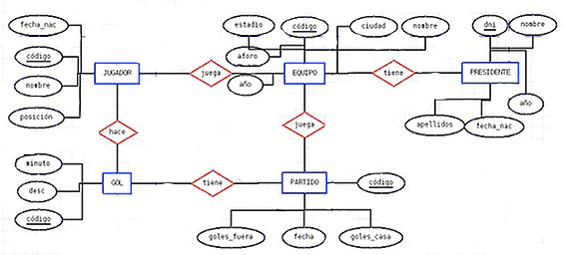

1:1

(1,1)

(N,M)

1:1

(0,1)

(0,1)

1:N

(0,N)

(0,1)

(1,1)

M:N

(0,N)

1:1

(1,1)

(0,1)